La violence de l’attente dans un Sri Lanka désolé
Une esthétique insolente de singularité, qui ose l’extrême lenteur

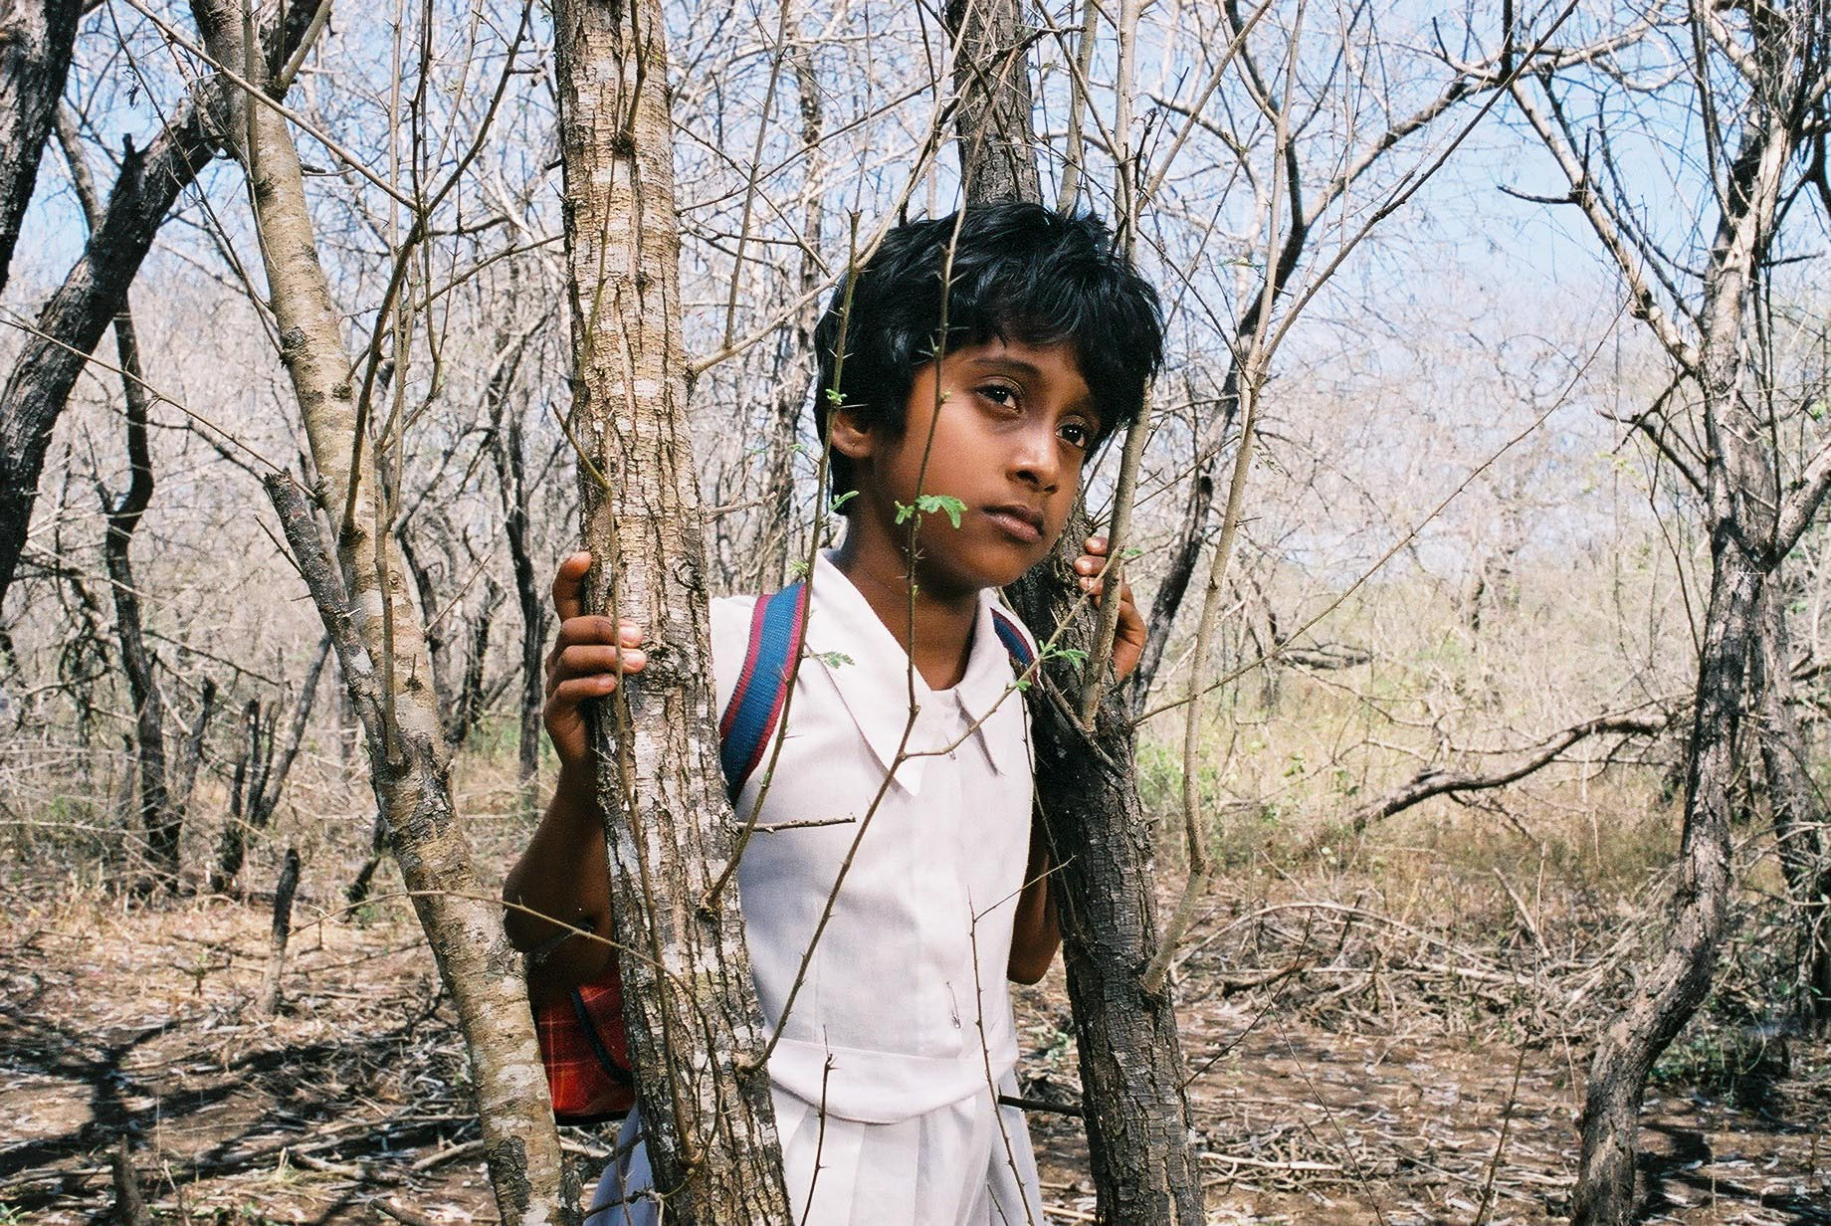

A l'heure où les cinématographies du monde se standardisent de plus en plus, voici qu'arrive, en provenance du Sri Lanka, un premier long métrage planant et brutal qui tranche avec la tiédeur du flot ambiant. En magnifiant, par une image sophistiquée, des plans d'une remarquable simplicité, en se confrontant, comme peu ont osé le faire depuis la mort de Tarkovski, à l'extrême lenteur, son jeune auteur, Vimukthi Jayasundara, y déploie une esthétique insolente de singularité. Cela lui a valu d'être récompensé à Cannes par la Caméra d'or, mais aussi de faire scandale en son pays à l'automne 2005, au moment de la sortie du film, au point de recevoir des menaces de mort, coupable d'avoir terni l'image de l'armée et de la "mère patrie" (Le Monde du 2 novembre 2005).
La Terre abandonnée se déroule dans une région très pauvre et reculée du Sri Lanka, peuplée de rares habitants et de soldats éparpillés, désoeuvrés, qui, tel le lieutenant Drogo du Désert des Tartares, de Dino Buzzati, attendent quelque chose dont ils semblent eux-mêmes avoir oublié la nature. Une région plongée dans un état indéterminé, latent, entre la guerre et la paix, et si isolée, comme le dit une jeune femme, que "si la guerre reprenait, on ne serait même pas au courant".
Le cinéaste en dévoile lentement les paysages, splendides mais malades, et les personnages, écrasés sous une chape de nuages anthracite, étouffés par une chaleur moite qui exacerbe en chacun une sensualité mortifère. Prisonniers d'un cycle désespérément fermé, ils répètent sans cesse les mêmes actions : se jouer des tours entre soldats, s'ébaudir dans la nature avec les filles du coin, fumer des joints et deviser des effets de la drogue...
Certaines scènes reviennent, distillant une tonalité malicieuse dans ce montage de longs plans-séquences contemplatifs : un homme monte une colline pour gagner les toilettes placées en son sommet et se démène avec le seau d'eau ; un char d'assaut fait régulièrement retour, filmé plein cadre, lent et silencieux, sans but apparent, et devient presque un personnage...

BALANCIER MORTIFÈRE

Coupée du reste du pays, cette terre misérable, incestueuse, abandonnée de tous, même des dieux, en est en même temps l'exact reflet. Le mouvement perpétuel qui l'habite renvoyant au balancier mortifère des périodes de violence et d'apaisement qui ont fini, après plus de vingt années de guerre civile, par complètement obturer l'avenir. Bien que son film se déroule au grand air, l'auteur y diffuse un sentiment de claustrophobie qui culmine dans quelques scènes d'une rare crudité : les scènes de sexe d'une part, mais surtout le suicide par pendaison d'une paysanne et le meurtre à mains nues commis par un soldat sommé d'obéir à un ordre.
Après une première partie très lente, le cinéaste met en scène une légende locale où le doux tempérament des miséreux cède le pas, après une injustice, à un déchaînement de vengeance, et précipite le rythme des événements. Raconté à une petite fille, ce conte déchirant contredit les promesses que lui avait faites la paysanne avant de se donner la mort, selon lesquelles elle grandirait elle aussi, tout comme les arbres — et assombrit irrémédiablement le paysage alentour. Seule lueur dans ce constat désespéré, l'existence de ce beau film, qui a provoqué des réactions de haine, mais contribue à briser, par la poésie, un cycle de stérilité.

Isabelle Regnier

Film franco-sri-lankais. Avec Mahendra Perera, Kaushalya Fernando, Nilupili Jayawardena. (1 h 48.)

